Pontifícia Universidade Católica de Minas Gerais



Arquitetura de Computadores I – ACI

Guia 06

Codificadores e Decodificadores

Luana Campos Takeishi

712171

Belo Horizonte, setembro de 2021.

**Codificadores e Decodificadores**

**Exercício 1:**

1. Projete no Logisim o circuito codificador colocando na sua saída dois leds. A ideia é projetar o seguinte circuito:

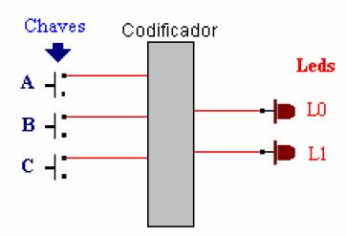

Tabela Verdade

|  |  |  |  |  |
| --- | --- | --- | --- | --- |
| A | B | C | L0 | L1 |
| 0 | 0 | 1 | 1 | 1 |
| 0 | 1 | 0 | 1 | 0 |
| 1 | 0 | 0 | 0 | 1 |

L0 = A’B’C + A’BC’

L1 = A’B’C + AB’C’

Logisim

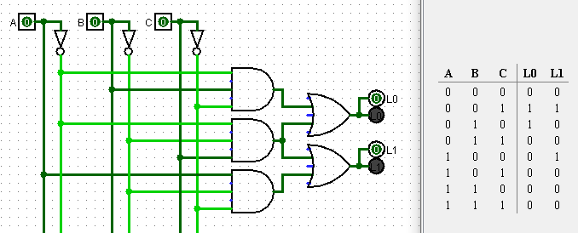

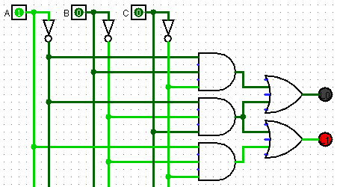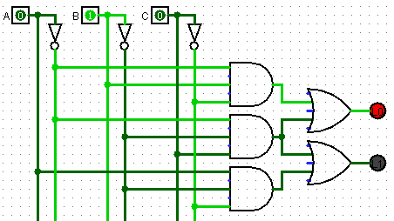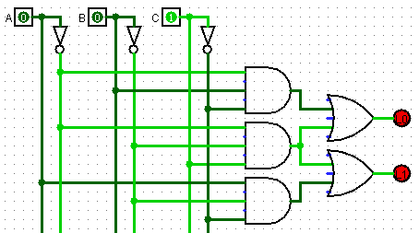

1. Em seguida, projete no Logisim o circuito decodificador simulando as entradas com duas chaves. A ideia de circuito é a seguinte:

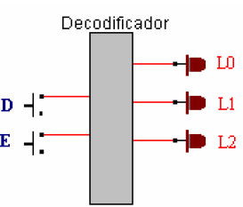

Tabela Verdade

|  |  |  |  |  |
| --- | --- | --- | --- | --- |
| D | E | L0 | L1 | L2 |
| 0 | 1 | 0 | 0 | 1 |
| 1 | 0 | 0 | 1 | 0 |
| 1 | 1 | 1 | 0 | 0 |

L0 = D’E

L1 = DE’

L3 = DE

Logisim

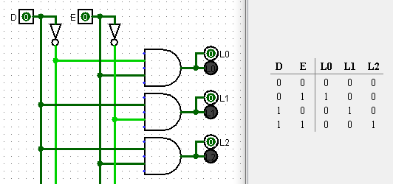

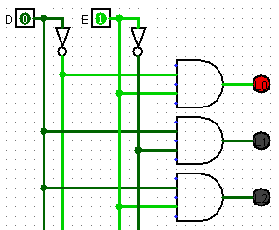 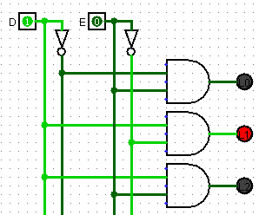 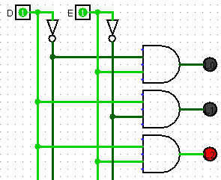

1. Finalmente conecte o circuito codificador com o decodificador e verifique o seu funcionamento no Logisim. Mostre todos os acionamentos nas chaves de entrada e as saídas correspondentes.

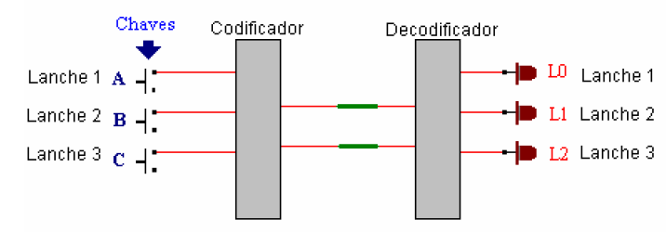

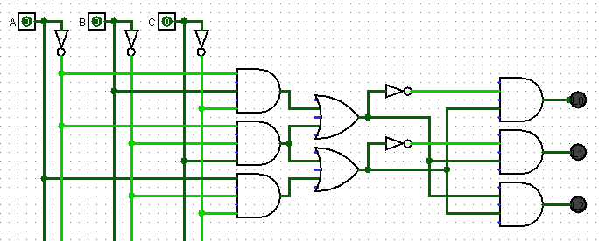

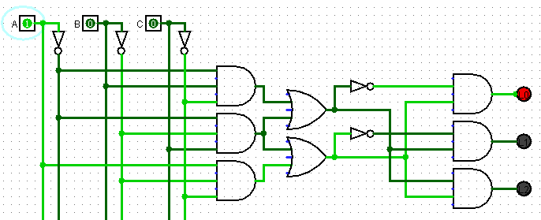

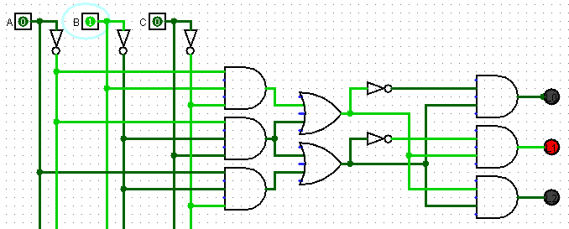

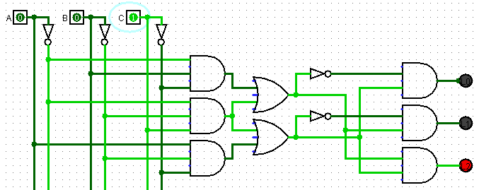

**Exercício 2**

Considere o seguinte display de um elevador (cada barra simboliza um led):

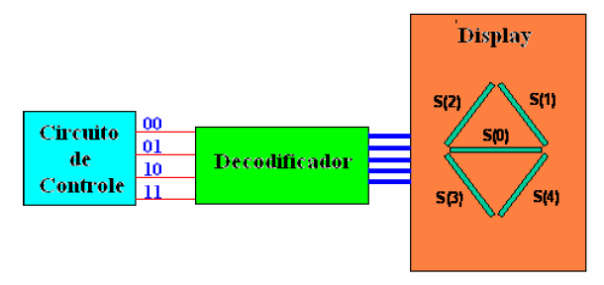

Projete no Logisim o circuito decodificador considerando as seguintes situações:

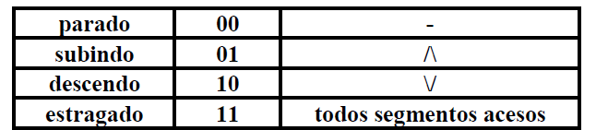

Tabela Verdade

|  |  |  |  |  |  |  |  |
| --- | --- | --- | --- | --- | --- | --- | --- |
| A | B | S0 | S1 | S2 | S3 | S4 | Status |
| 0 | 0 | 1 | 0 | 0 | 0 | 0 | Parado |
| 0 | 1 | 0 | 1 | 1 | 0 | 0 | Subindo |
| 1 | 0 | 0 | 0 | 0 | 1 | 1 | Descendo |
| 1 | 1 | 1 | 1 | 1 | 1 | 1 | Estragado |

S0 = A’B’+AB

S1 = A’B+AB

S2 = A’B+AB

S3 = AB’+AB

S4 = AB’+AB

Logisim

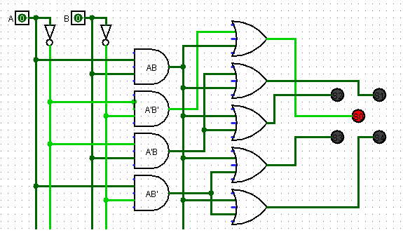

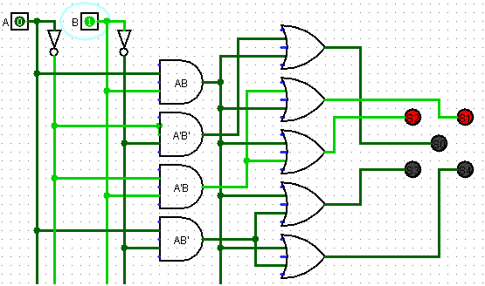

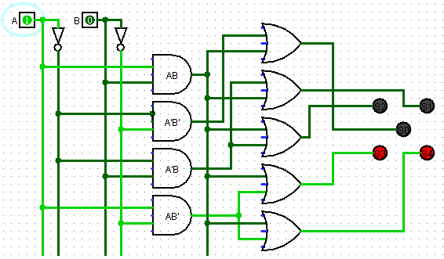

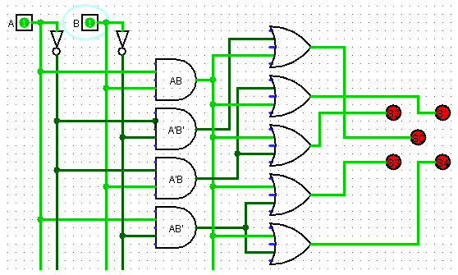

**Multiplexadores e Demultiplexadores**

**Exercício 3**

Considere o seguinte circuito:

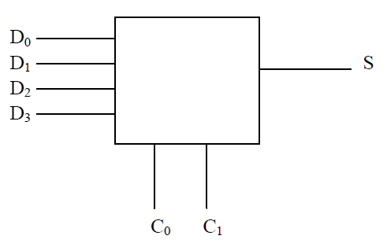

D representa a palavra de dados de entrada e C representa a palavra de controle.

* Construa a tabela verdade e o circuito no LOGISIM que permita que a palavra de controle C (2 bits) selecione qual das entradas D (4 bits) irá aparecer em S.
* Identifique os circuitos integrados necessários (portas lógicas) e monte o circuito.

Tabela Verdade

|  |  |  |  |
| --- | --- | --- | --- |
| C0 | C1 | S | Expressão |
| 0 | 0 | 1 – D0 | D0 C0’ C1’ |
| 0 | 1 | 1 – D1 | D1 C0’ C1 |
| 1 | 0 | 1 – D2 | D2 C0 C1’ |
| 1 | 1 | 1 – D1 | D3 C0 C1 |

S = D0 C0’ C1’ + D1 C0’ C1 + D2 C0 C1’ + D3 C0 C1

Logisim

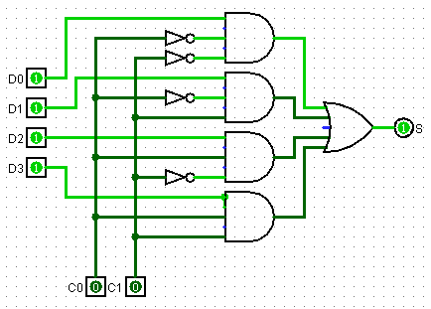 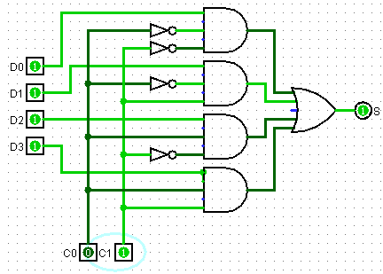

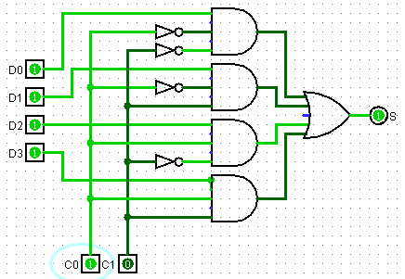 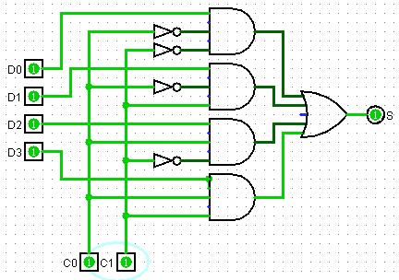

**Exercício 4**

Considere o seguinte circuito:

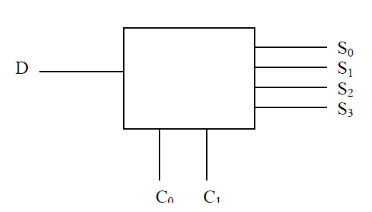

D representa a palavra de dados de entrada e C representa az palavra de controle.

* Construa a tabela verdade e o circuito no LOGISIM que permita que a palavra de controle C (2 bits) selecione para qual das saídas S (4 bits) irá aparecer o dado de entrada D.
* Identifique os circuitos integrados necessários (portas lógicas) e monte o circuito.

Tabela Verdade

|  |  |  |  |
| --- | --- | --- | --- |
| C0 | C1 | SAÍDAS | Expressão |
| 0 | 0 | 1 – S0 | D C0’ C1’ |
| 0 | 1 | 1 – S1 | D C0’ C1 |
| 1 | 0 | 1 – S2 | D C0 C1’ |
| 1 | 1 | 1 – S1 | D C0 C1 |

S = D C0’ C1’ + D C0’ C1 + D C0 C1’ + D C0 C1

Logisim

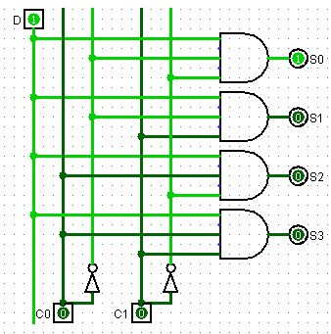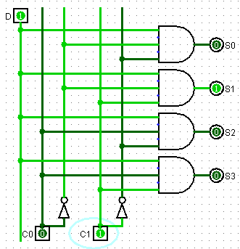

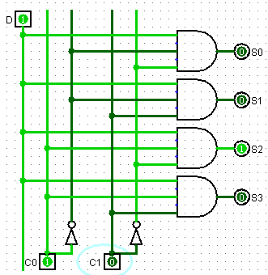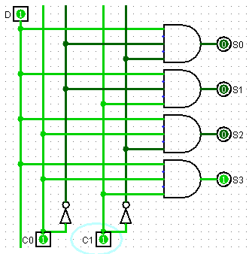

**Exercício 5 (Desafio)**

Pode ser provado que qualquer função lógica pode ser construída com multiplexadores.

Utilizando um MUX de 8x1, construa no Logisim o circuito que corresponde à seguinte função:

**S = Σ (0, 1, 3, 5, 7)**